Fan: Fizika

Mavzu: O‘zgaruvchan tok zanjirida rezonans hodisasi

Dars turi: Yangi bilim beruvchi

Dars metodi: Muammoli metod, suhbat, tajriba, tahlil

Dars shakli: Jamoaviy va guruhli

Dars vaqti: 45 daqiqa

Darsning maqsadi

Ta’limiy:
O‘quvchilarga o‘zgaruvchan tok zanjirida rezonans hodisasining mohiyatini tushuntirish
Rezonans sharti va uning fizik ma’nosini anglatish

Tarbiyaviy:
O‘quvchilarda ilmiy dunyoqarashni shakllantirish
Texnika va elektr qurilmalaridan xavfsiz foydalanish mas’uliyatini oshirish

Rivojlantiruvchi:
Muammoni tahlil qilish va mantiqiy xulosa chiqarish ko‘nikmalarini rivojlantirish
Mustaqil fikrlash va savol-javob orqali faollikni oshirish

Dars jihozi: PHET simulyatsiyasi

O‘tilgan mavzuni faollashtirish
Savollar:
- O‘zgaruvchan tok nima?
- Induktiv va sig‘im qarshiliklari nimaga bog‘liq?
- Aktiv qarshilik tok kuchiga qanday ta’sir qiladi?
O‘qituvchi darsni quyidagi muammoli savol bilan boshladi:
Muammo:
R, L va C dan iborat o‘zgaruvchan tok zanjirida generator kuchlanishi
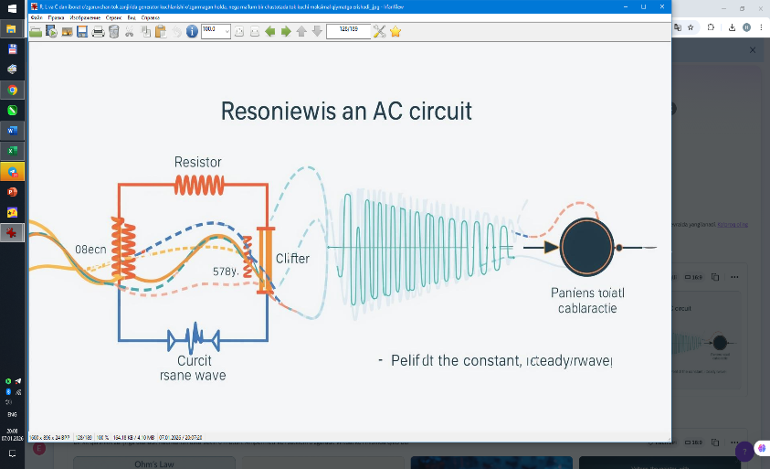
o‘zgarmagan holda, nega ma’lum bir chastotada tok kuchi maksimal qiymatga erishadi?
O‘quvchilar:O‘z fikrlarini bildiradilar, taxminlar ilgari suradilar, guruhlarda muhokama qiladilar

O‘quvchilar muammoni tahlil qilib va muammoga yechim topdilar
O‘qituvchi yo‘naltiruvchi savollar beradi:
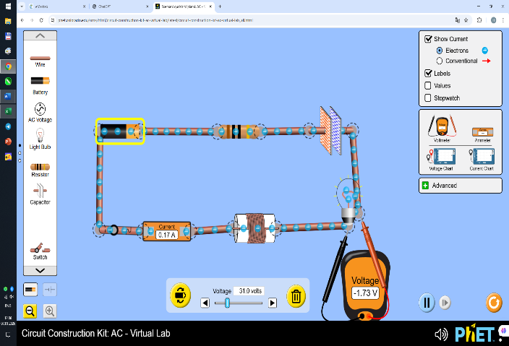
Induktiv va sig‘im qarshiliklari chastotaga qanday bog‘liq?
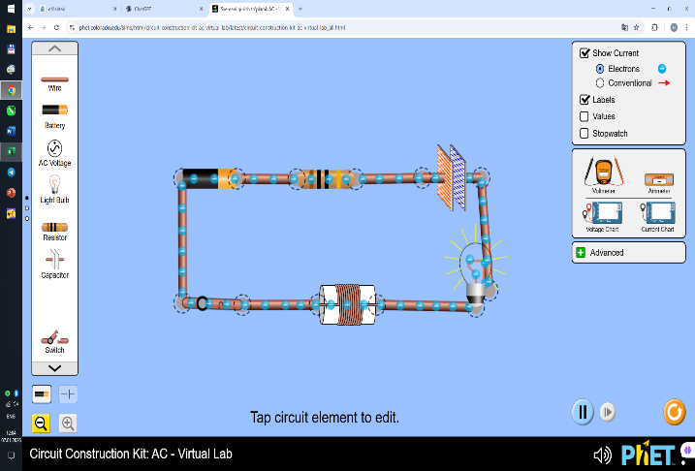
Qachon X_{L} = X_{C} bo‘ladi?
Umumiy qarshilik qanday o‘zgaradi?
O‘quvchilar xulosaga keladilar:
X_{L} = X_{C} bo‘lganda, zanjirning umumiy qarshiligi minimal bo‘ladi
Tok kuchi maksimal qiymatga erishadi

Yangi bilimni bayon qilish
Rezonans hodisasi - o‘zgaruvchan tok zanjirida induktiv va sig‘im qarshiliklari teng bo‘lganda yuz beradigan hodisa.
Rezonans sharti:
X_{L}=X_{C}
Rezonans chastotasi:
$$X_{0}=\frac{1}{2π\sqrt{LC}}$$
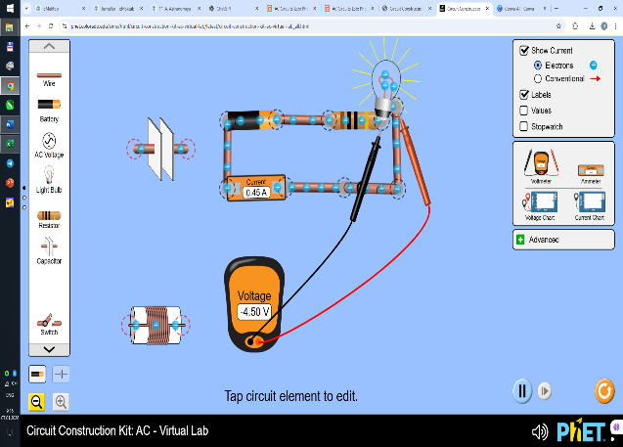
Rezonansda: tok kuchi maksimal, kuchlanish va tok bir fazada bo‘ladi, quvvat koeffitsienti cosφ = 1

Mustahkamlash uchun savollar:
- Rezonans hodisasi qachon yuz beradi?
- Rezonansning foydali va zararli tomonlari qanday?
- Radio qabul qilgichlarda rezonans qanday qo‘llaniladi?

Baholash: Faollik, to‘g‘ri xulosalar, savollarga javoblar asosida baholanadi

Uyga vazifa

Darslikdan mavzuni o‘qish
- Rezonans hodisasiga doir 3 ta hayotiy misol yozib kelish
- Formula va tushunchalarni yodlash

